DESSINER UNE SKYLINE DE GRATTE-CIELS

DOMAINE | SAVOIRS | Connaissances
Topographie | S6- Traitements graphiques

Limite des connaissances :

CAPACITES | COMPETENCES
C1  S’INFORMER  COMMUNIQUER | C1-1- Participer à un collectif de travail
C1  S’INFORMER  COMMUNIQUER | C1-2- Collecter et gérer des informations
C1  S’INFORMER  COMMUNIQUER | C1-3- Identifier les aspects juridiques du dossier
C1  S’INFORMER  COMMUNIQUER | C1-4- Elaborer un document (écrit et/ou graphique) | x
C1  S’INFORMER  COMMUNIQUER | C1-5- Utiliser les outils de communication
C1  S’INFORMER  COMMUNIQUER | C1-6- Rendre compte
C2  ANALYSER  PREPARER | C2-1- Analyser un dossier
C2  ANALYSER  PREPARER | C2-2- Choisir les éléments techniques, numériques et /ou graphiques
C2  ANALYSER  PREPARER | C2-3- Elaborer une méthode | x
C3  PRODUIRE | C3-1- Adapter le protocole de réalisation
C3  PRODUIRE | C3-2- Effectuer des mesures, lever, implanter
C3  PRODUIRE | C3-3- Exploiter des mesures de terrain
C3  PRODUIRE | C3-4- Conduire un calcul | x
C3  PRODUIRE | C3-5- Réaliser des croquis de terrain
C3  PRODUIRE | C3-6- Réaliser des documents graphiques | xxx
C4  CONTROLER | C4-1- Suivre la gestion du matériel topographique
C4  CONTROLER | C4-2- Vérifier les instruments
C4  CONTROLER | C4-3- Assurer son autocontrôle | x
C4  CONTROLER | C4-4- Vérifier la conformité de sa prestation avec la demande | xx

Sommaire DES LECONS :

Activité n° 1 : Dessiner un immeuble en 3D : 1h

Activité n° 2 : Dessiner une skyline en 3D : 2h

CONTRAT
A l’issue de cette leçon, vous devrez :

QUESTIONS BAC

RESSOURCES

S6- Dessiner une skyline de gratte-ciels

Gratte-ciels, tours :
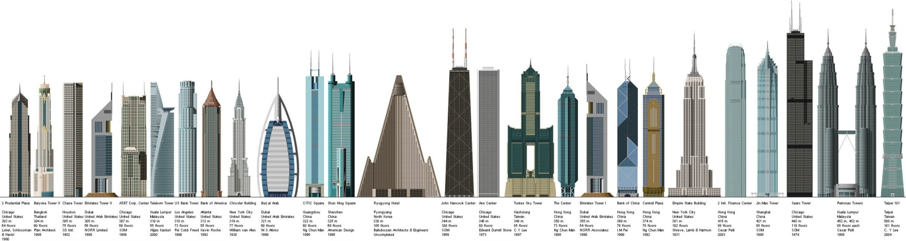

Skyline imaginaire, avec les tours les plus connues au monde :
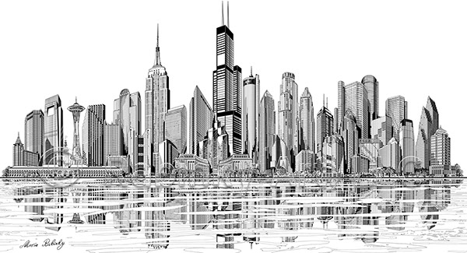

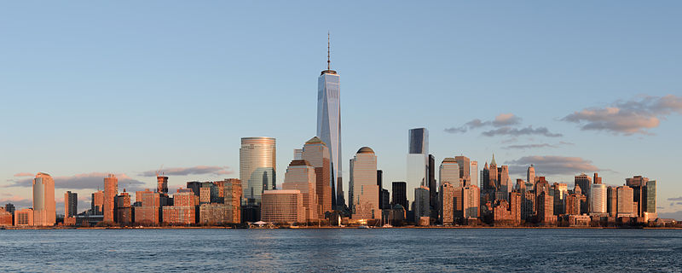
Exemple de skyline n°1 : New-York, USA

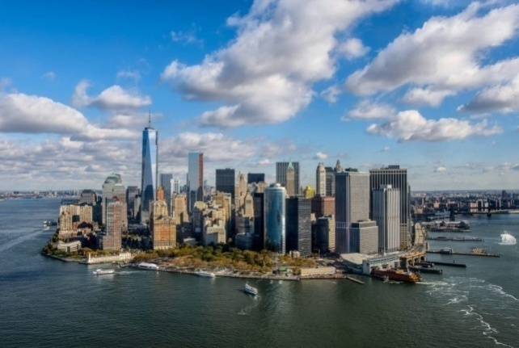
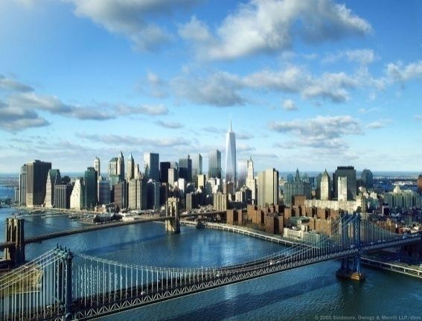

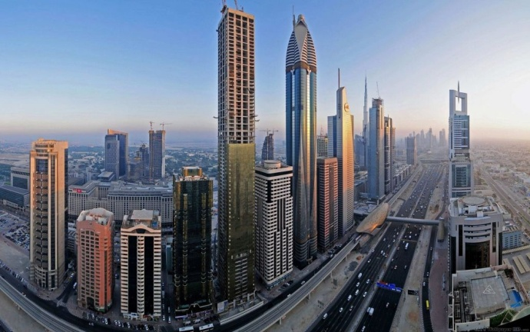
Exemple de skyline n°2 : Dubaï, Emirats arabes unis

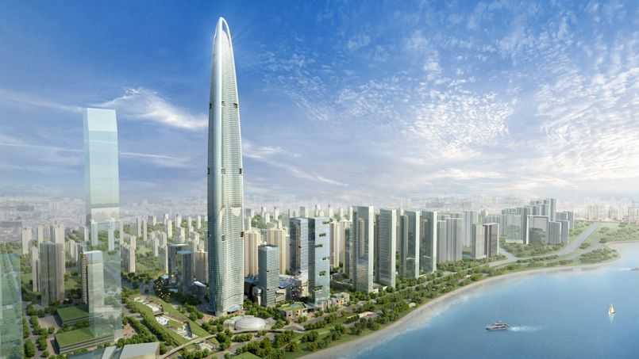
Exemple de skyline n°3 : Wuhan, Chine

Exemple d’une Skyline à dessiner sur Autocad*/Covadis**:
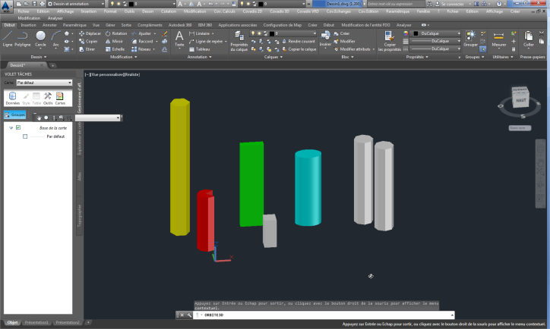

Etes vous prêt à inventer et à dessiner la skyline
de votre ville imaginaire ?

A-ALLUMER LES LOGICIELS AUTOCAD*/COVADIS**

Pour dessiner la skyline, il faut apprendre à utiliser :
- *Autocad : logiciel de DAO (dessin assisté par ordinateur)
- **Covadis : logiciel de CAO (calcul assisté par ordinateur)
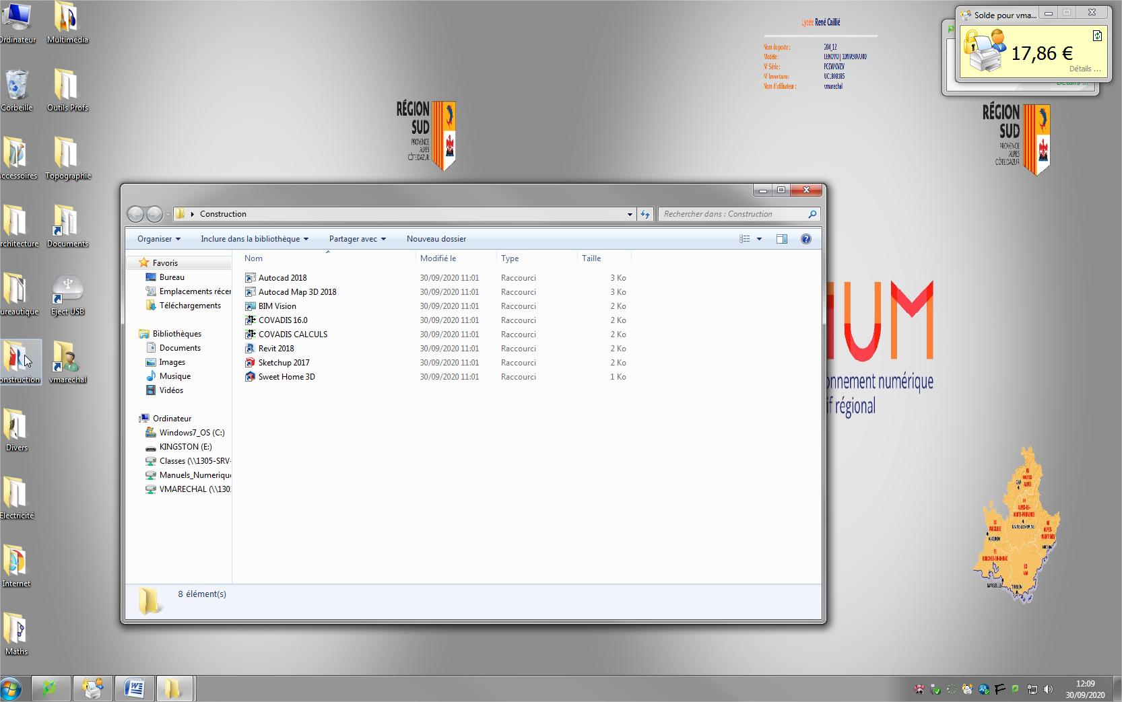

- Construction => Autocad 3D 2018

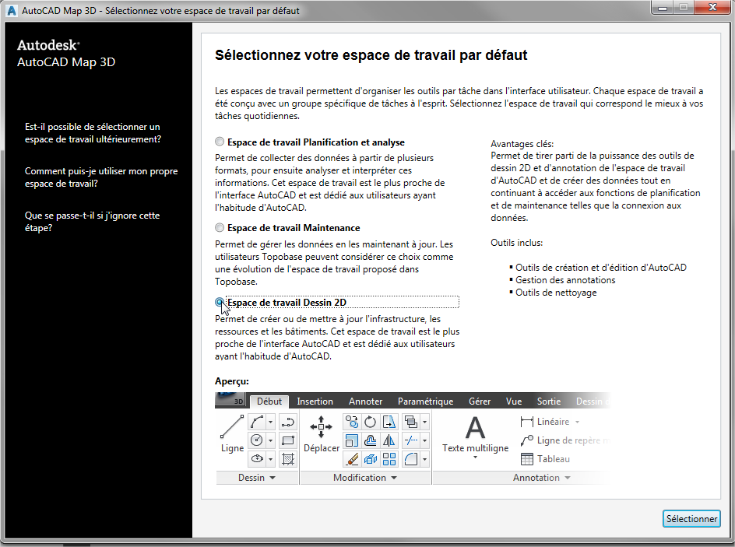
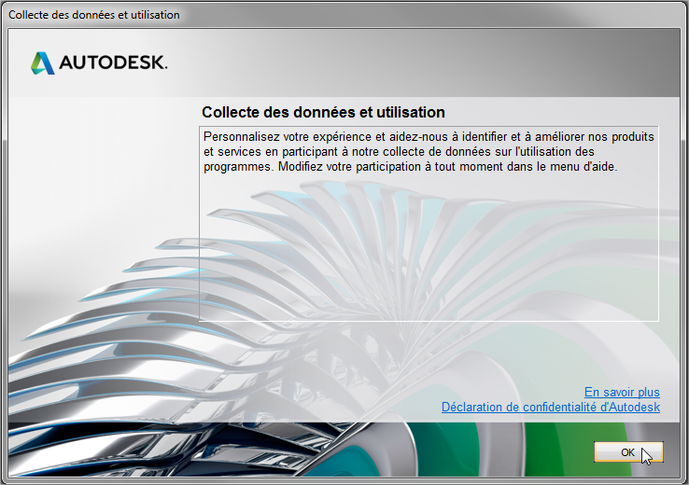

- « OK »

- Espace de travail Dessin 2D => Selectionner

B- CHANGER L’ESPACE DE TRAVAIL

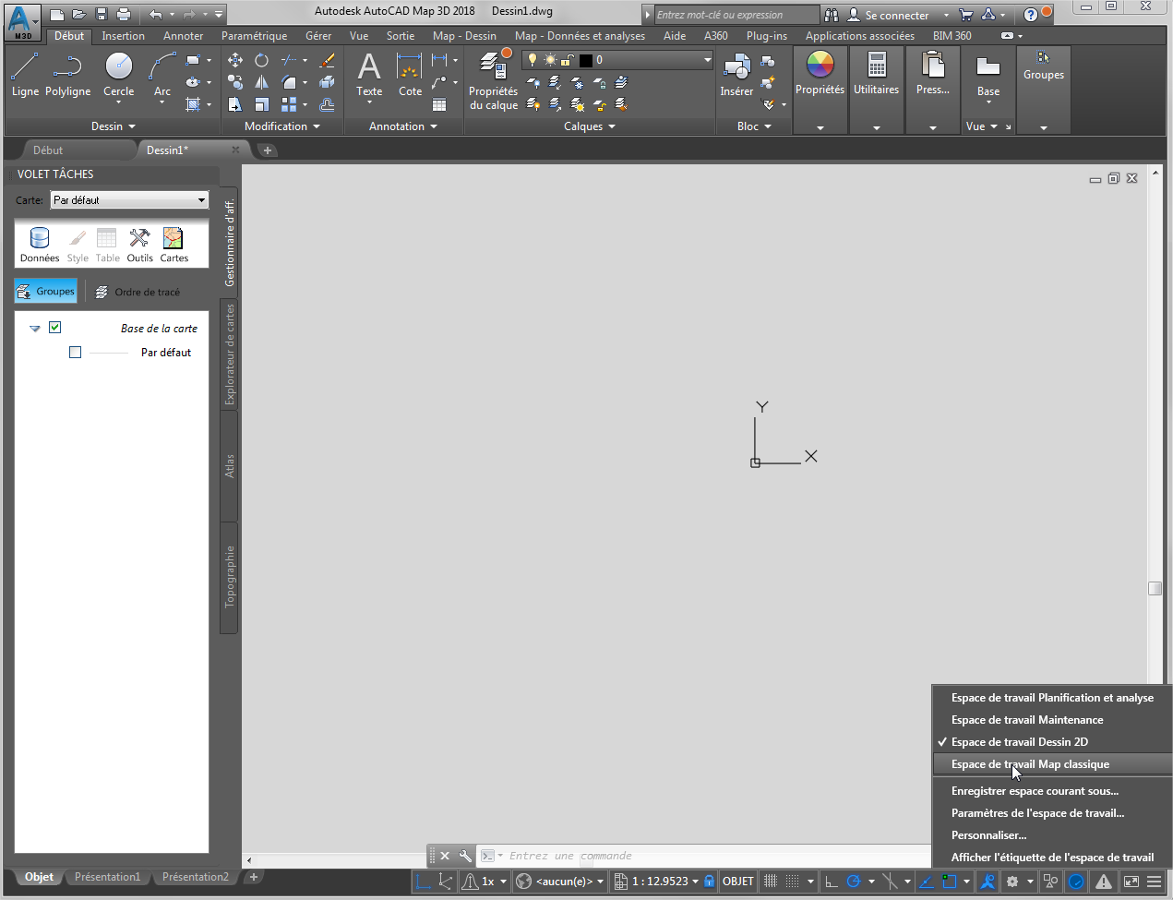
L’espace de travail : DESSIN 2D, est ouvert

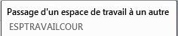

L’espace de travail DESSIN 2D n’a pas toutes les fonctions utiles au dessin d’une vue, dun plan, …
Il vous faudra passer à d’autres espaces de travail.
Vous devez passer de l’espace de travail DESSIN 2D à l’espace de travail MAP CLASSIQUE , pour ce faire :
- ESPTRAVAILCOUR => Espace de travail Map classique

L’espace de travail : MAP CLASSIQUE, est ouvert
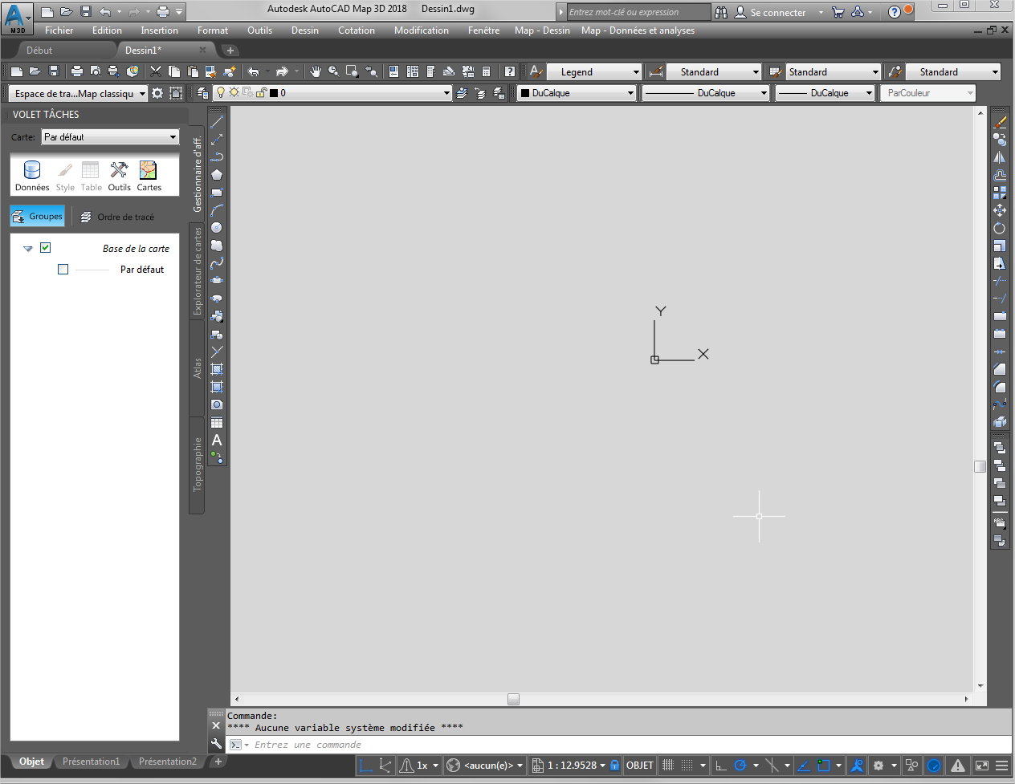

C-DESSINER UN RECTANGLE EN 2D
Le rectangle à 2 dimensions : longueur x largeur => 2 dimensions (2D)
Le rectangle créé constituera la base de l’immeuble
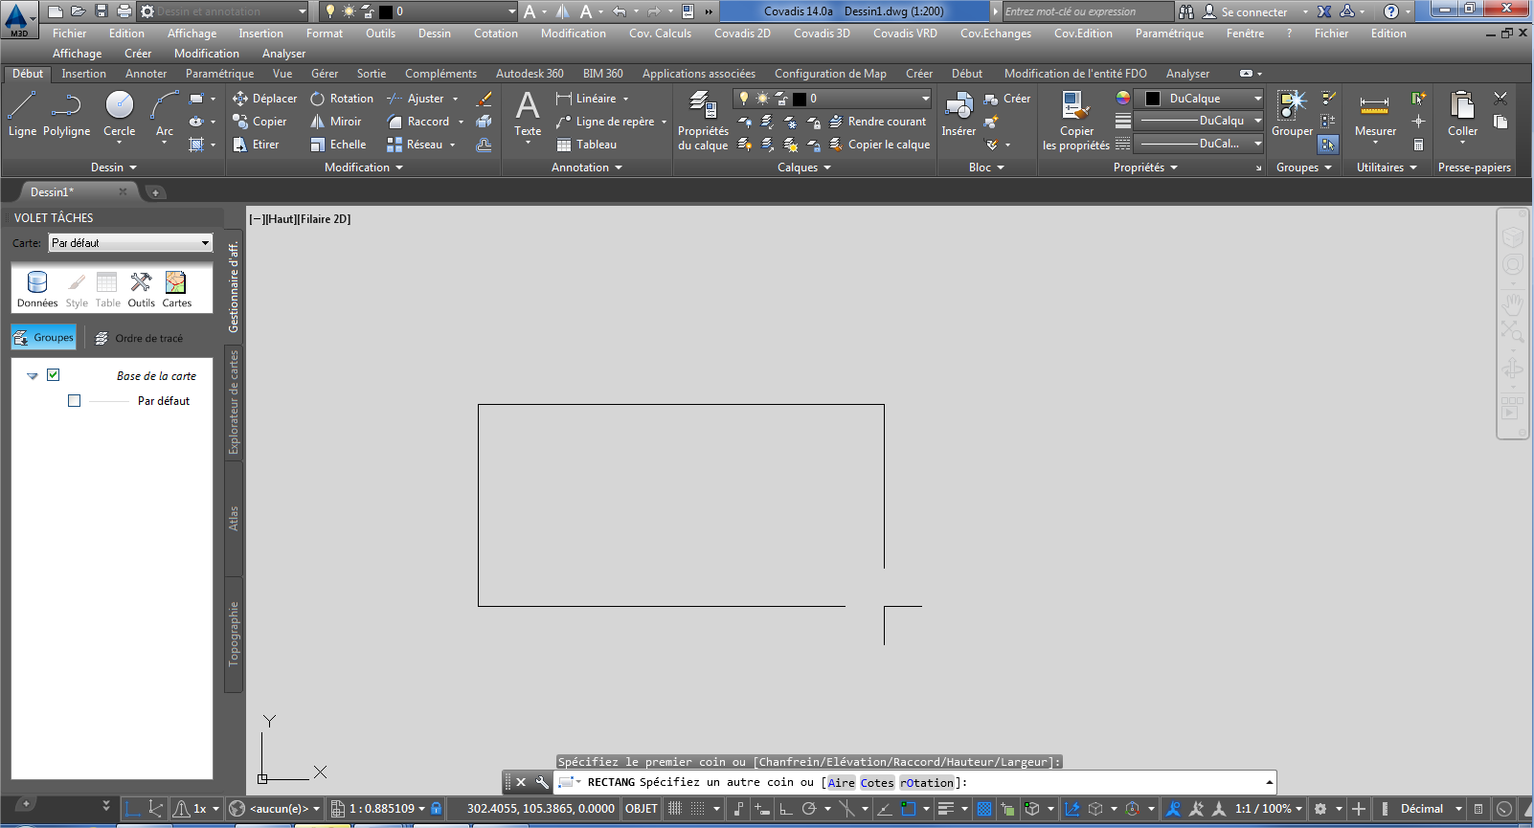

- Cliquer sur l’icône « Rectangle »
- Dessiner un rectangle avec la souris

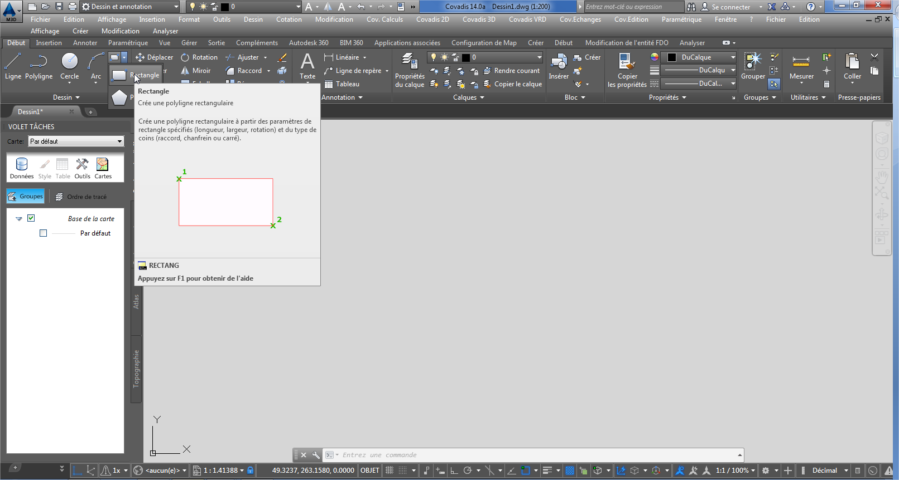

Lisez et répondez aux instructions écrites dans la barre de commande

Barre de commande

D- PASSER DU MODE 2D AU MODE 3D
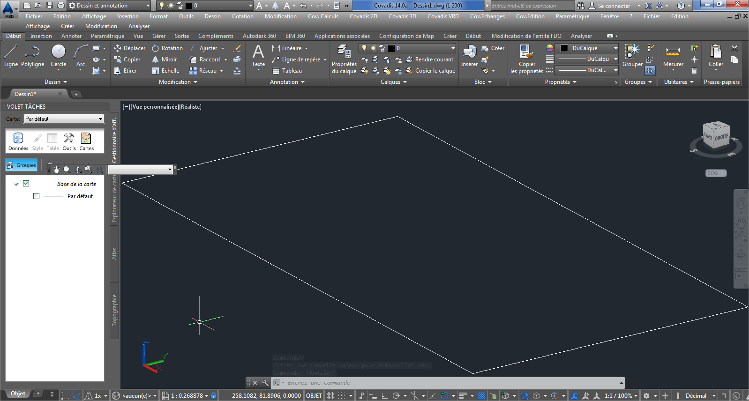

Mode 3 dimensions = 3D
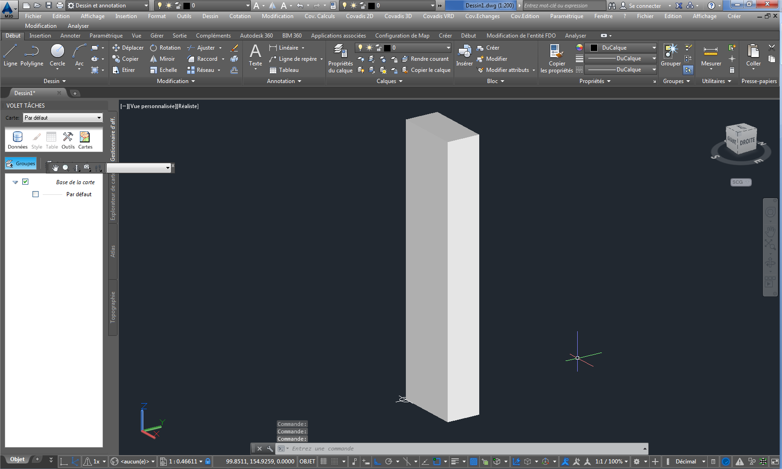

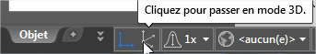

- Cliquer sur l’icône 3D (= 3 dimensions)

E- ZOOMER et DE-ZOOMER

- Zoomer ou dé-zoomer en actionnant la molette de la souris

F- DEPLACER LA FEUILLE POUR CENTRER LE DESSIN

- Déplacer la feuille de dessin en :
- tenant écraser la molette de la souris
- tout en déplaisant la souris

G- CREER UN IMMEUBLE EN 3D
L’immeuble à 3 dimensions : longueur x largeur x hauteur => 3 dimensions (3D)
L’immeuble créé sera donc un parallélépipède rectangle en 3D

- Elever l’immeuble en 3D, à partir de la base rectangulaire 2D
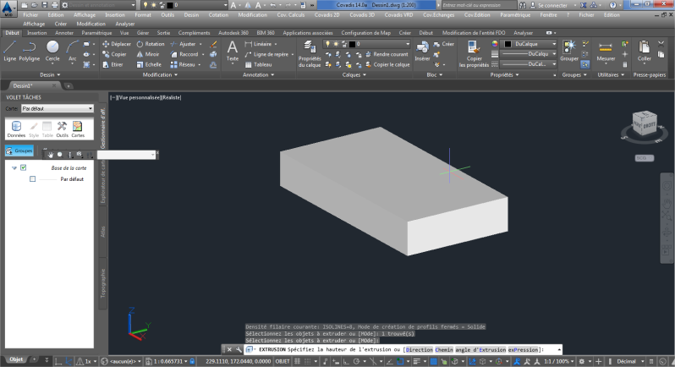

Barre de commande

Lisez et répondez aux instructions écrites dans la barre de commande

- Placer le repère de la souris dans la barre de commande
- Ecrire avec le clavier le mot « extrusion » dans la barre de commande
- Appuyer sur entrée :
- Sélectionner le rectangle en cliquant dessus
- Appuyer sur entrée :
- Déplacer la souris pour élever le rectangle : transformer le rectangle 2D en parallélépipède rectangle 3D
Extrusion

H- CHANGER LE POINT DE VUE DE L’IMMEUBLE, DE MANIERE ALEATOIRE
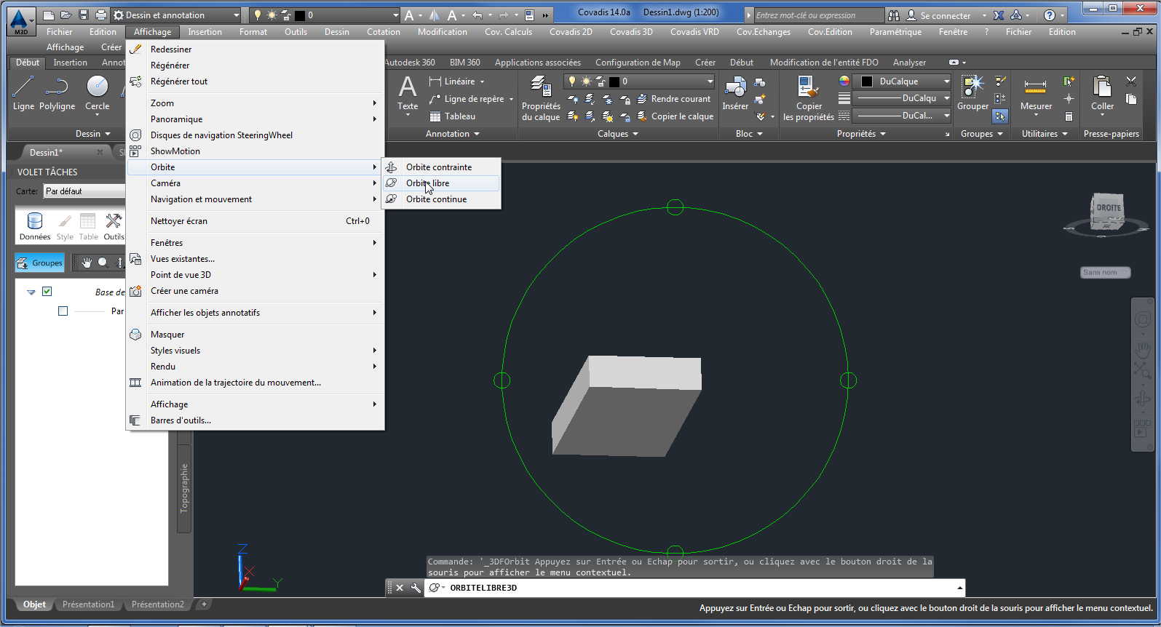

- Affichage => Orbite => Orbite libre
- Changer de point vue :
-Clique gauche avec la souris dans l’écran
- Déplacer la souris en maintenant le clique

I- PLACER L’IMMEUBLE EN ORBITE CONTINUE

- Affichage => Orbite => Orbite libre
- Lancer l’orbite continue en donnant une impulsion à la souris

J- CHANGER LE POINT DE VUE DE L’IMMEUBLE, EN POSITION NORD-OUEST
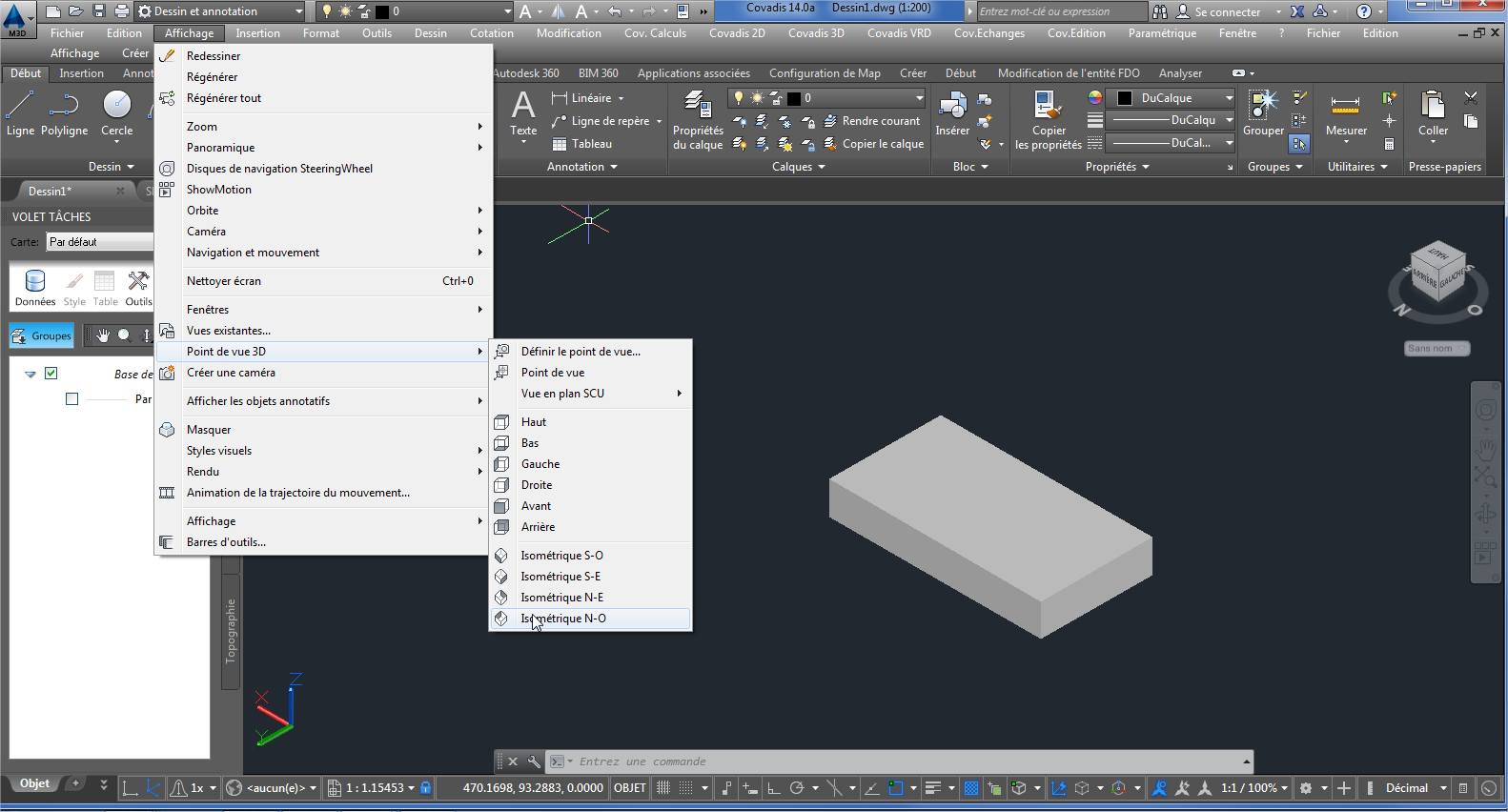

- Affichage => Point de vue 3D => Isométrique Nord-Ouest

K- CHANGER L’ASPECT GRAPHIQUE DE L’IMMEUBLE
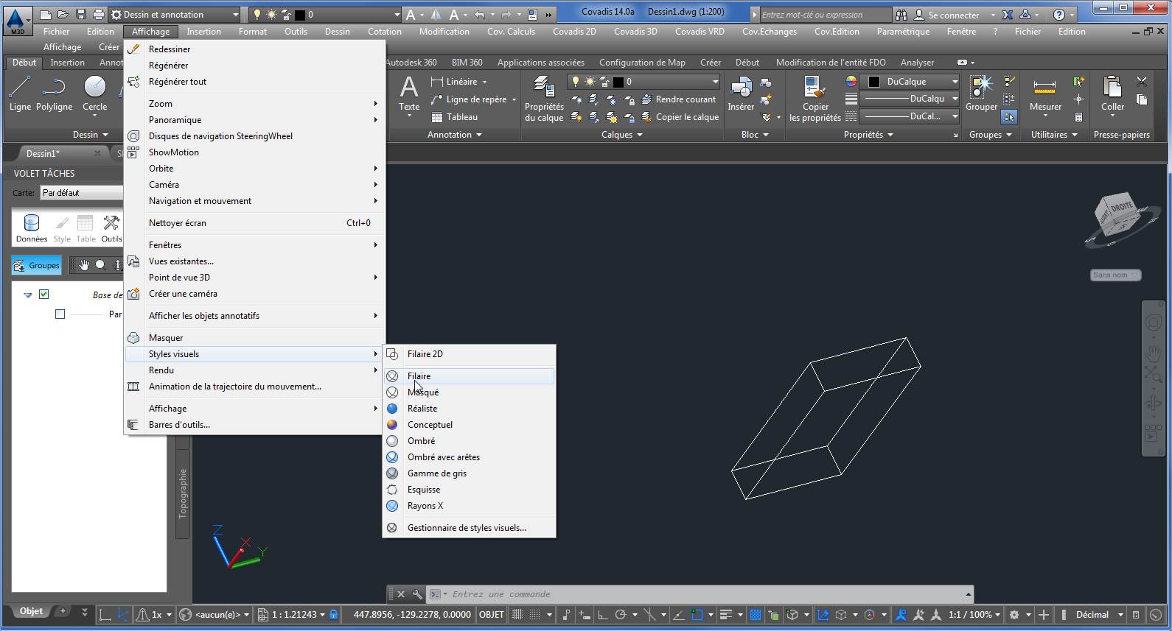

- Affichage => Style visuels => Filaire

L- CHANGER LA COULEUR DE L’IMMEUBLE
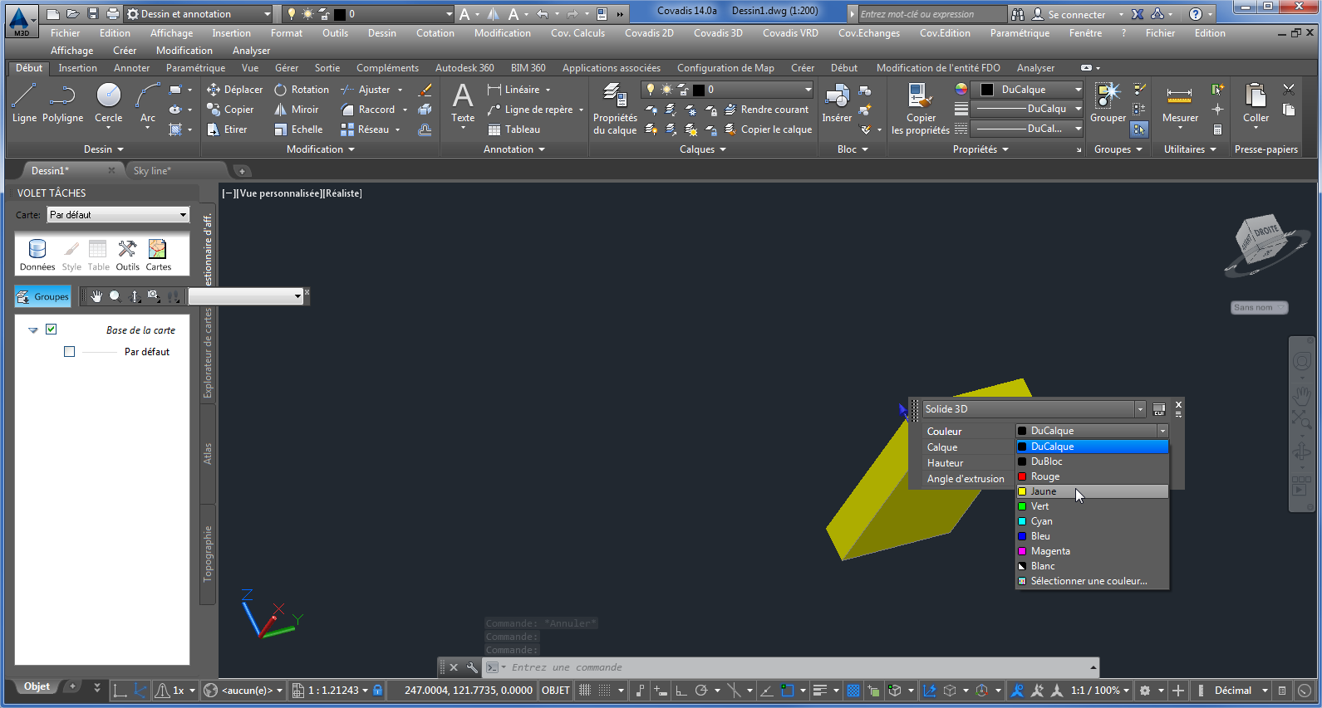

- Changer la couleur de l’immeuble

- Double clique sur la figure géométrique
Une fenêtre de dialogue apparait
- Cliquer sur couleur
- Sélectionner la couleur de votre choix
- Appuyer sur la touche « Echap » du clavier, pour sortir de la fonction et faire disparaitre la fenêtre de dialogue
Echap
Dés que vous êtes perdu, utilisez la touche « échap » du clavier pour annuler toutes les fonctions en cours

L- CREER UN IMMEUBLE DE BASE CIRCULAIRE

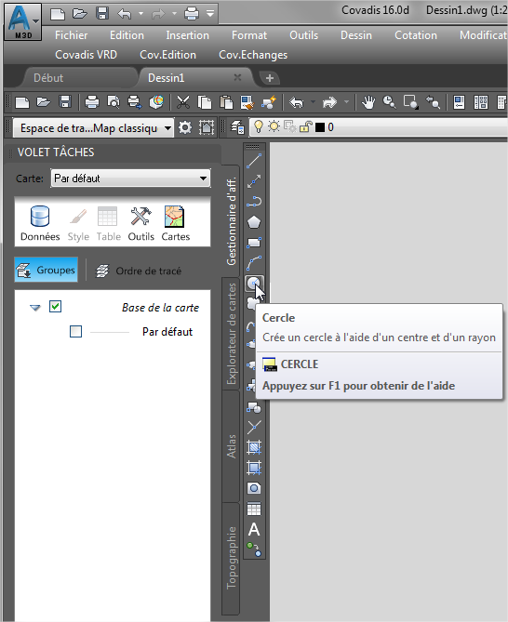

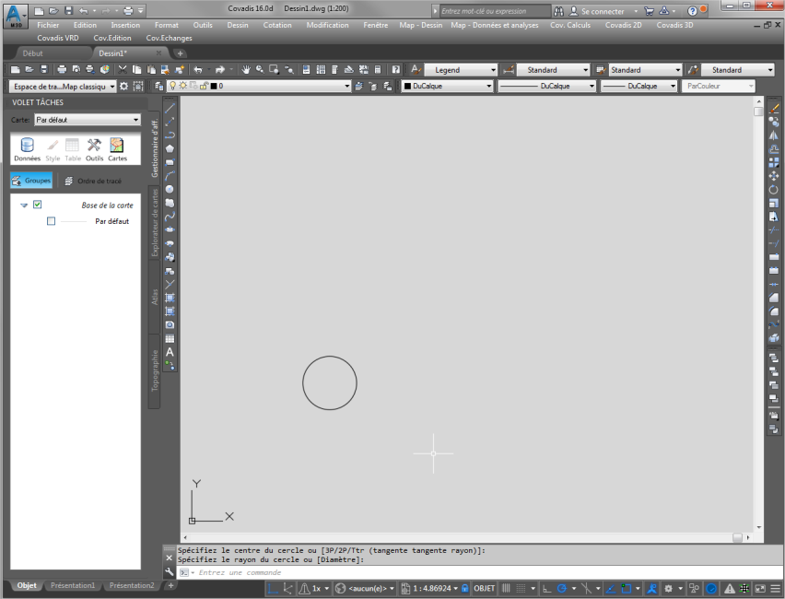
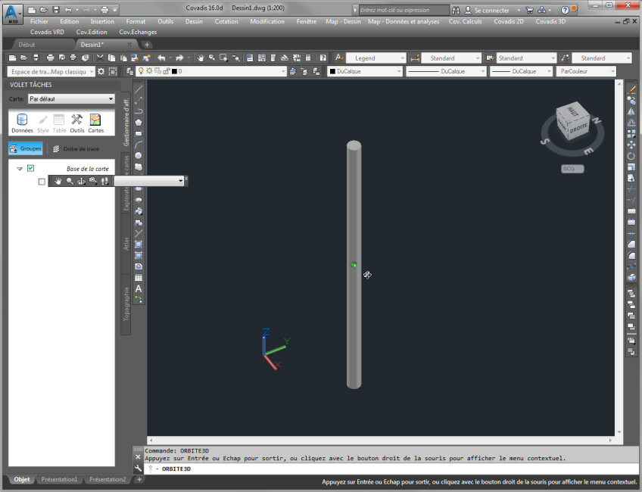
M- CREER UN IMMEUBLE DE BASE ELLIPTIQUE

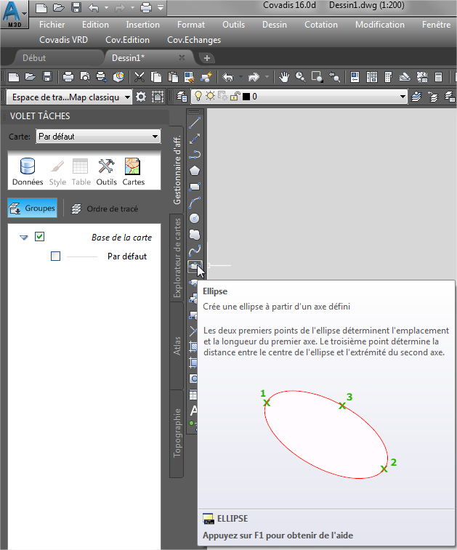

N- CREER UN IMMEUBLE DE 6 COTES

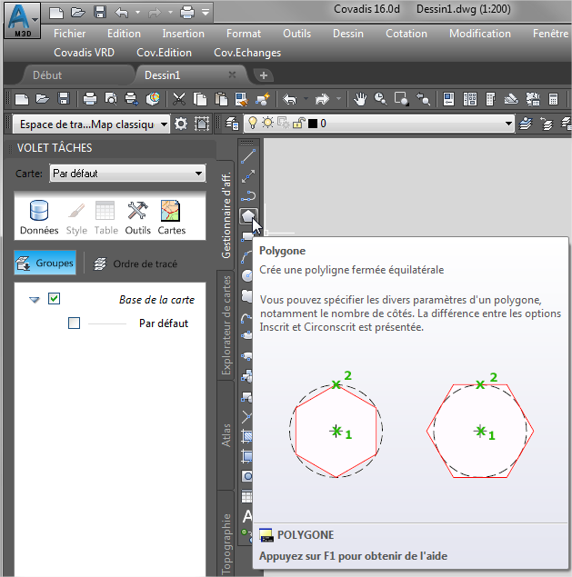

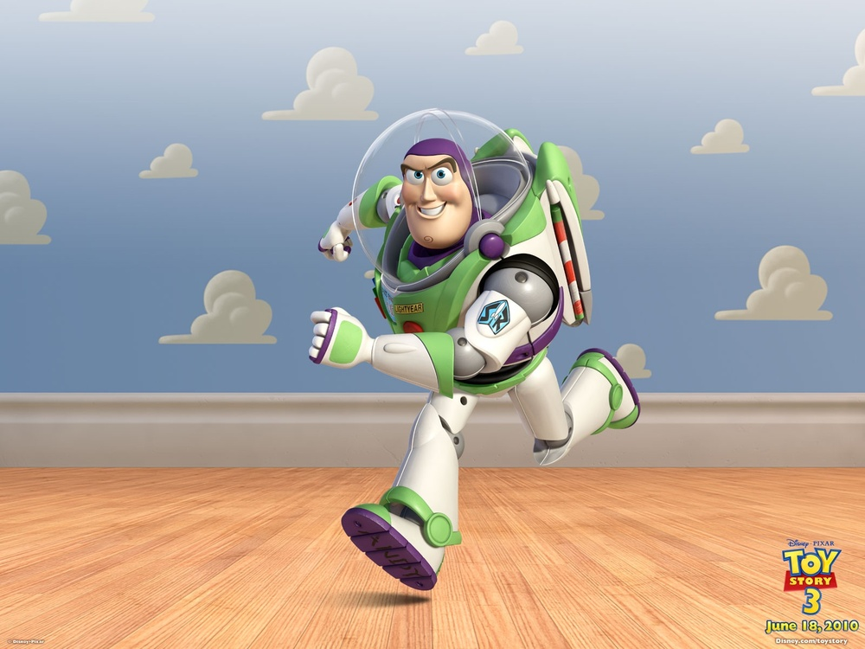

0- CREER UN IMMEUBLE POLYGONE DE 6 COTES NON REGULIER

P- CREER UN IMMEUBLE POLYGONE DU NOMBRE DE COTE
ET DE FORME DE DE VOTRE CHOIX

Q- CREER UN IMMEUBLE DE LA FOME DE VOTRE CHOIX,
AVEC L’OUTILS POLYLIGNE

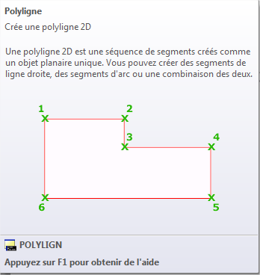

Pour clore parfaitement (= fermer),
la forme géométrique de votre choix, écrire : c (= clore)
Clore
C

R- DEPLACER UN IMMEUBLE
Déplacer
dp

S- COIPER UN IMMEUBLE
Copier
cp

Vers l’infini et au dela …

Comment devenir un professionnel ?
- En apprenant à travailler comme un vrai géomètre topographe

Créer La skyline suivante :

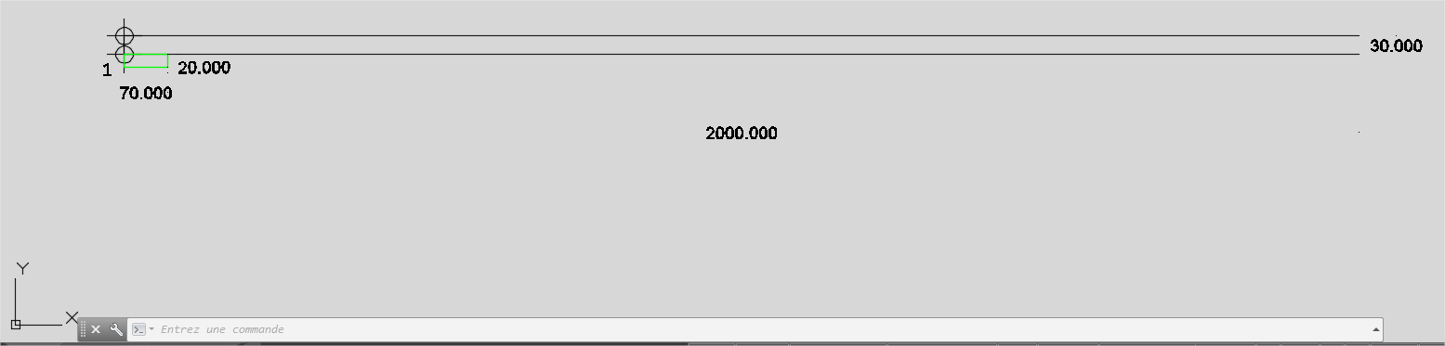

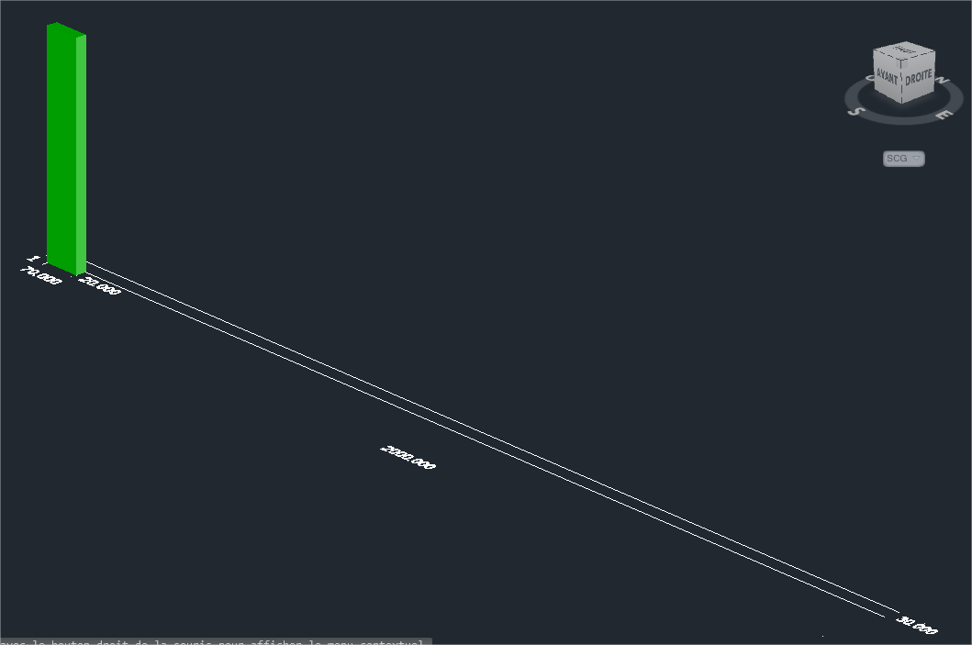

Longitude Est = 100.0000 gon
Latitude Nord = 0.0000 gon
Latitude Sud = 200.0000 gon
Longitude Ouest = 300.0000 gon

Y= Latitude Nord = 0.0000 gon

1

X1 = 10000.000m
Y1 = 10000.000m

Y 1 = 10000.000m

X= 0.000 m , Y =0.000 m
X = Longitude Est = 100.0000 gon
X 1 = 10000.000m
POSITION DU POINT n°1 /1
Le point n°1 à pour coordonnées rectangulaires : (X=1000.000 m, Y = 1000.000 m).

POSITION DE LA ROUTE (PAR RAPPORT AU POINT 1) /2
Le point n°1 origine est le point situé au Sud Ouest (en bas à gauche) de la route.

DIMENSSIONS DE LA ROUTE /3
La route mesure 2000.000 m de long et sa largeur est de 30.000 m (longueur = 2000.000 m x Largeur = 30.000 m)

POSITION DU BATIMENT (PAR RAPPORT A LA ROUTE ET PAR RAPPORT AU POINT 1) /3
Le premier point du bâtiment vert à pour origine le point n°1 (X=1000.000 m, Y = 1000.000 m).
Le bâtiment est situé au sud de la route.
Le point n°1 correspond à l’angle Nord Ouest (en haut à gauche) du bâtiment,

DIMENSSIONS DU BATIMENT /3
Les dimensions du bâtiment sont (longueur = 70.000 m x Largeur = 20.000 m x hauteur = 400.000 m)

Poursuivre votre skyline comme bon vous semble /8
Quantité des bâtiments: Nombre de bâtiments, 10 au minimum
Qualité des bâtiments : Complexité, raffinement, esthétique des bâtiments
Esthétique de la skyline

EFFACER L’IMMEUBLE 3D

- Passer de la 3D à la 2D
- Cliquer sur l’icône 2D (= 2dimensions)

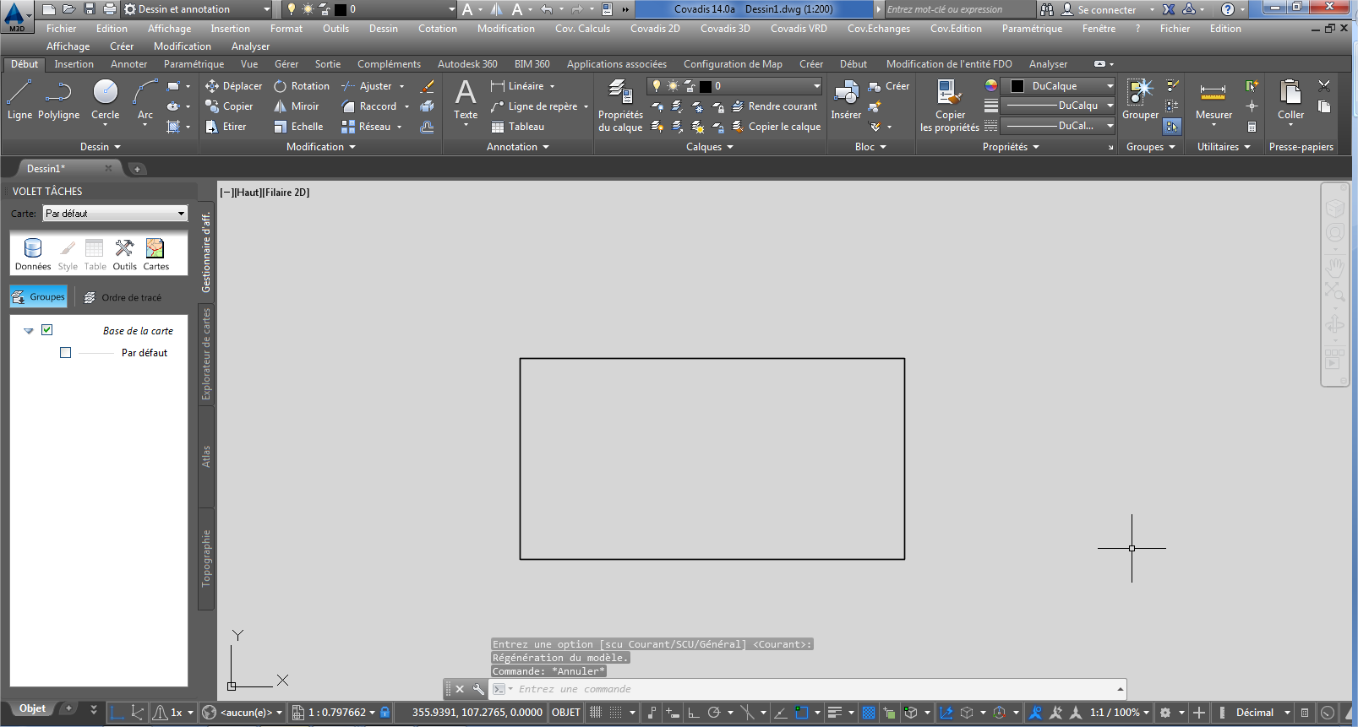

Mode 2 dimensions = 2D

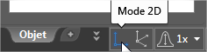

- Sélectionner l’objet
- Cliquer dessus l’immeuble avec la souris

- Effacer l’objet
- Appuyer sur la touche « supprimer » du clavier
suppr

DESSINER DES LIGNES

- Dessiner une ligne, libre, à partir de la barre de commande
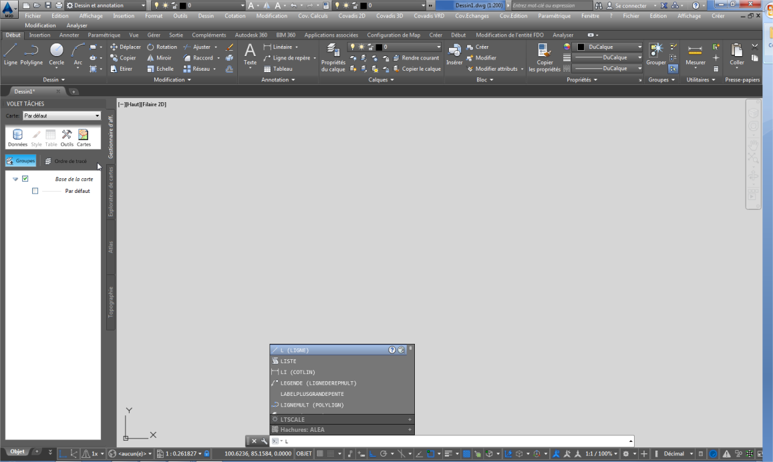

Barre de commande

Lisez et répondez aux instructions écrites dans la barre de commande

- Placer le repère de la souris dans la barre de commande
- Ecrire avec le clavier la lettre « l » dans la barre de commande
- Appuyer sur entrée :
- dessiner la ligne en faisant glisser la souris :
« Spécifiez le premier point » de la ligne en cliquant sur l’écran avec la souris
« Spécifiez le second point » de la ligne en cliquant sur l’écran avec la souri
l

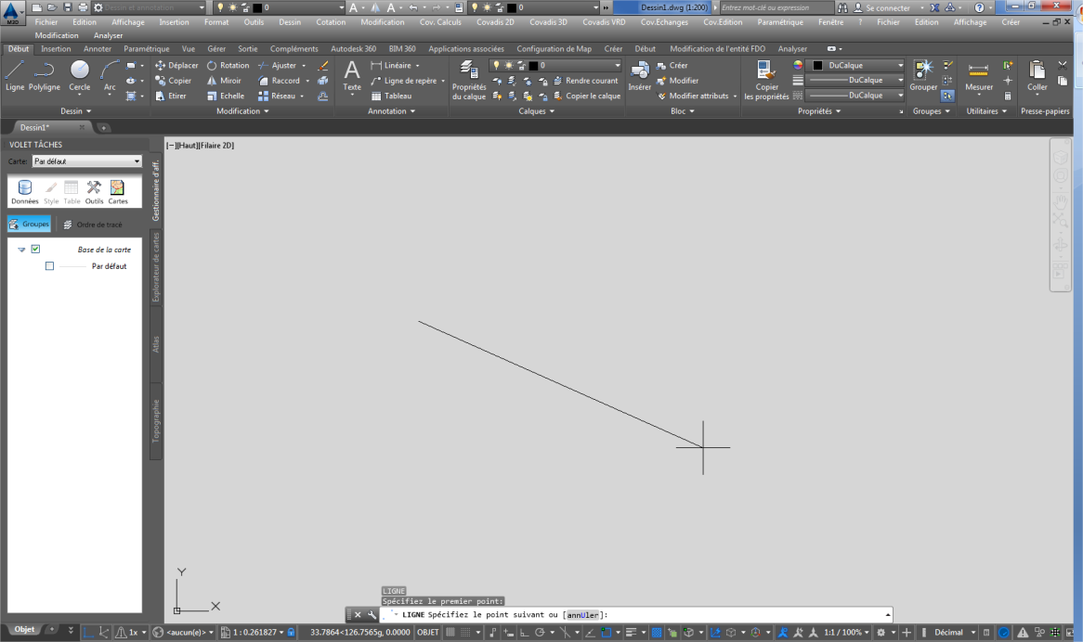

- Zommer et dé-zoomer
- Zoomer ou dé-zoomer en actionant la molette de la souris

- Déplacer la feuille de dessin
- Déplacer la feuille de dessin en :
- tenant écraser la molette de la souris
- tout en déplaisant la souris
- Faite sortir la ligne de l écran

- Retrouver la ligne : Zoom tout
Le « zoom tout » permet de mettre la totalité du dessin à l’écran
- Ecrire dans la barre de commande : « z t »
z t

- Sélectionner la ligne
- Cliquer dessus la ligne avec la souris

- Effacer la ligne
- Sélectionner la ligne
- Appuyer sur la touche « supprimer » du clavier
suppr

- Retrouver la ligne, en revenant en arrière
Pour revenir en arrière, il faut faire un « undown »
- Ecrire dans la barre de commande : « u »
u

- Dessiner une nouvelle ligne, libre, à partir de l’icône présente sur l’écran
- Cliquer sur l’icône « Ligne »
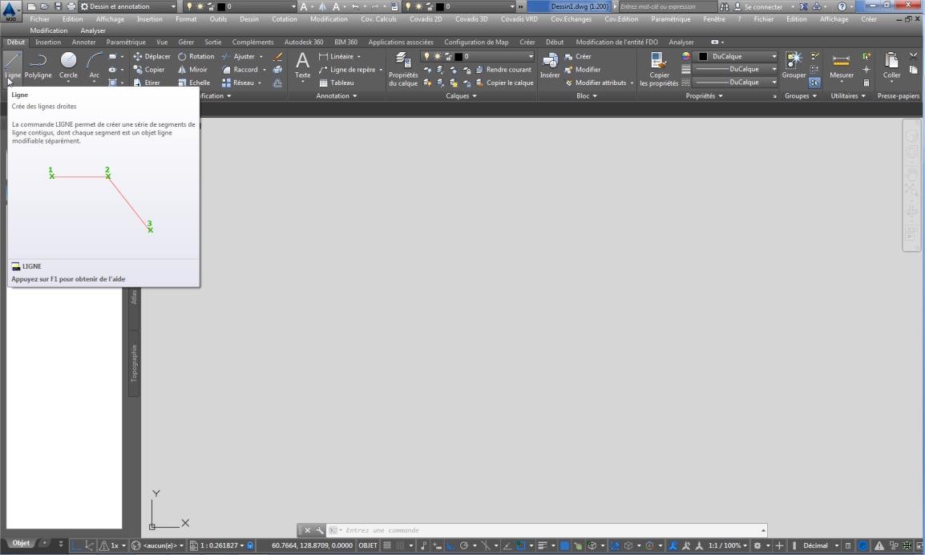

Lisez et répondez aux instructions écrites dans la barre de commande
- Dessiner des lignes en mode orthogonales (= à l’horizontale ou à la verticale)
Le mode orthogonal permet de dessiner des lignes parfaitement horizontales ou parfaitement verticales.
En mode orthogonale, les lignes peuvent donc être soit :
- confondues
- parallèles
- perpendiculaires
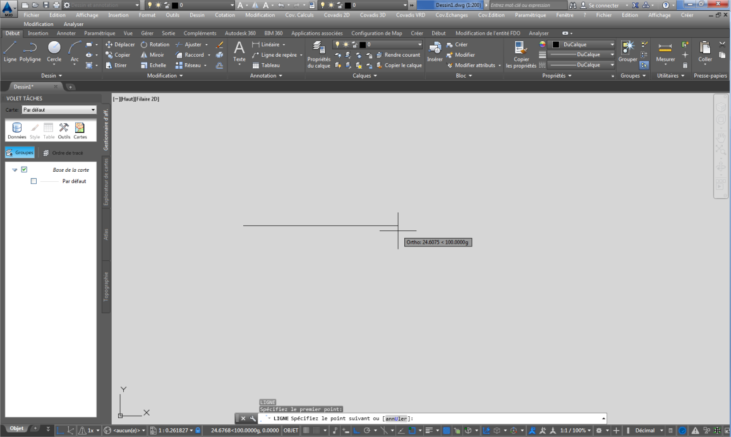

Mode orthogonal

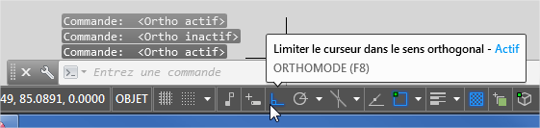

- Cliquer sur l’icône « Ortho » pour rendre le mode orthogonal actif ou inactif

Ou

- Appuyer sur la touche « f8 » du clavier pour actionner le mode orthogonal
Raccourci clavier => Il est plus rapide, donc préférable de travailler au clavier

- Dessiner une ligne parfaitement horizontale d’une longueur de 2000.00 m
Dans notre métier, il est indispensable d’être précis => formes et longueurs parfaites.
- Ecrire dans la barre de commande :
l

Lisez et répondez aux instructions écrites dans la barre de commande

- Donner la direction voulu, ici la direction est celle du X ( = horizontale, de gauche à droite
- Ecrire la valeur 2000

- Effacer la ligne
- Sélectionner la ligne
- Appuyer sur la touche « supprimer » du clavier
suppr

- Dessiner une ligne parfaitement horizontale d’une longueur de 2000.00 m, dont la position de l’origine est connue
Dans notre métier, il est indispensable d’être précis => formes et longueurs parfaites.
Dans notre métier, il est indispensable de connaitre la position GPS (X = longitude Est, Y =latitude Nord) de chaque points sur le terrain et sur le plan

- Créer le point n°1 de coordonnées rectangulaire : 1 (X=1000.000 m, Y=1000.000 m)

- Activer l’accroche objet en mode point ( = nodal)

Accroche objet

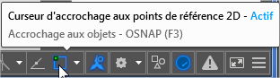

- Cliquer sur l’icône accroche objet pour l’allumer => couleur bleu
- Cliquer sur le triangle blanc, situé à droite de l’icône, pour ouvrir une première boite de dialogue
- Cliquer sur « Paramètres d’accrochage aux objets… » pour ouvrir une seconde boite de dialogue
- Effacer toute la sélection des accroches objets => « Tout effacer »
- Sélectionner l’accroche objet « Nodal » = point

A-PARAMETRER LE STYLE ET LA TAILLE DES POINTS

- Format => Style de points => …
- Choisir l’icône …
- « Taille de points : 5 % »
- « OK »

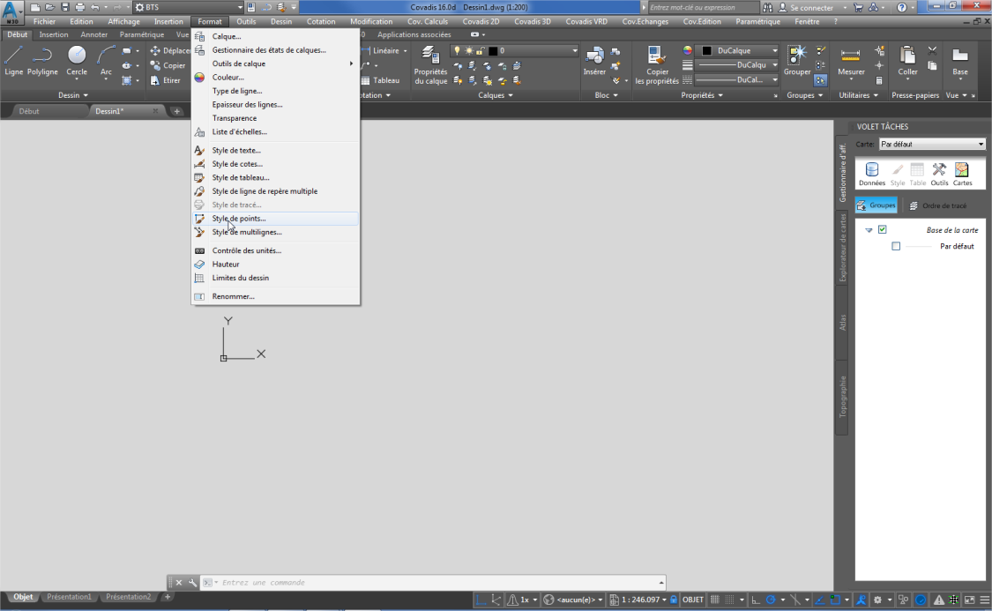

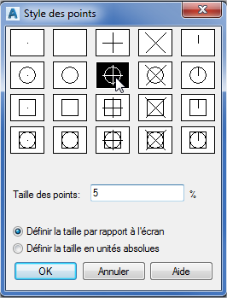

B-CREER UN POINT

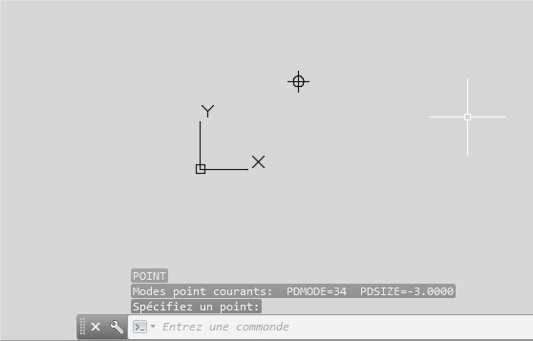

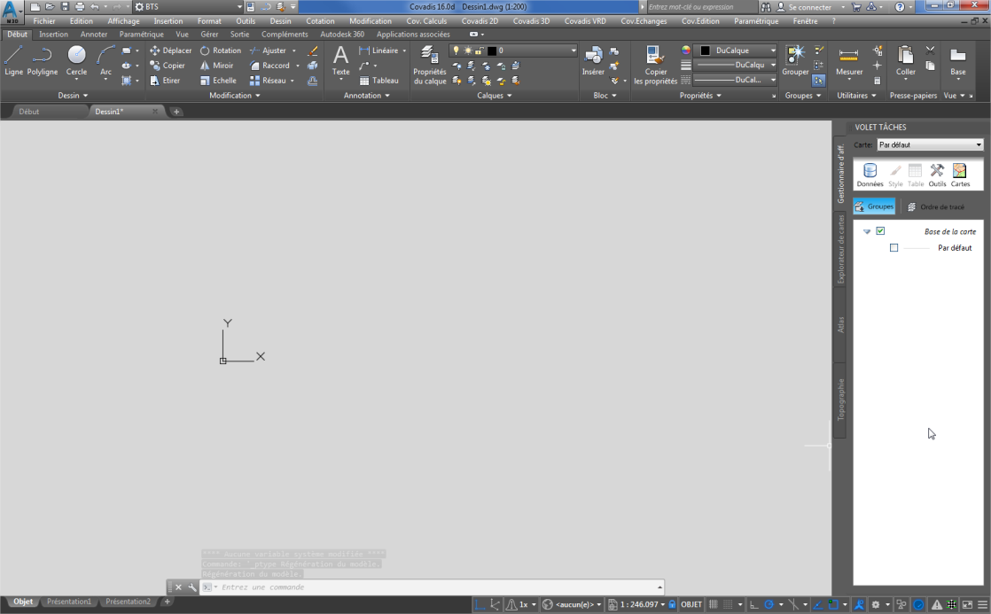

Barre de commande

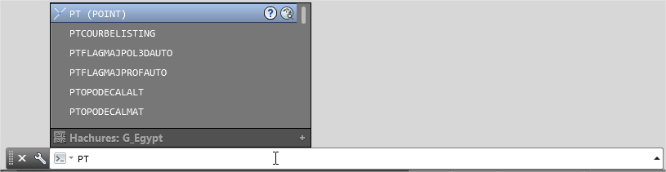
- Placer le repère de la souris dans la barre de commande
- Ecrire avec le clavier les lettres « pt » du mot point dans la barre de commande
- Appuyer sur entrée :

Lisez et répondez aux instructions écrites dans la barre de commande

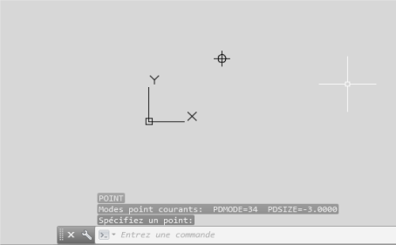
- Clique sur l’écran=> Le point apparait

C- SUPPRIMER LE POINT

- Sélectionner le point avec le clique gauche de la souris
suppr
- Appuyer sur la touche «suppr» du clavier de l’ordinateur
D-CREER ET POSITIONNER LE POINT EN COORDONNEES RECTANGULAIRES :
X = 1000.00 m, Y = 1000.00 m

Lisez et répondez aux instructions écrites dans la barre de commande

Barre de commande

- Placer le repère de la souris dans la barre de commande
- Ecrire avec le clavier les lettres « pt » du mot point dans la barre de commande
- Appuyer sur entrée :

- Ecrire avec le clavier les coordonnées du point n°1 en les séparant d’une virgule : 1000,1000

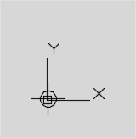
- Le point n°1 (X =1000.00 m, Y=1000.00 m) apparait

pt
1000,1000

E- ZOOMER et DE-ZOOMER

- Zoomer ou dé-zoomer en actionnant la molette de la souris

F- DEPLACER LA FEUILLE POUR CENTRER LE DESSIN

- Déplacer la feuille de dessin en :
- tenant écraser la molette de la souris
- tout en déplaisant la souris
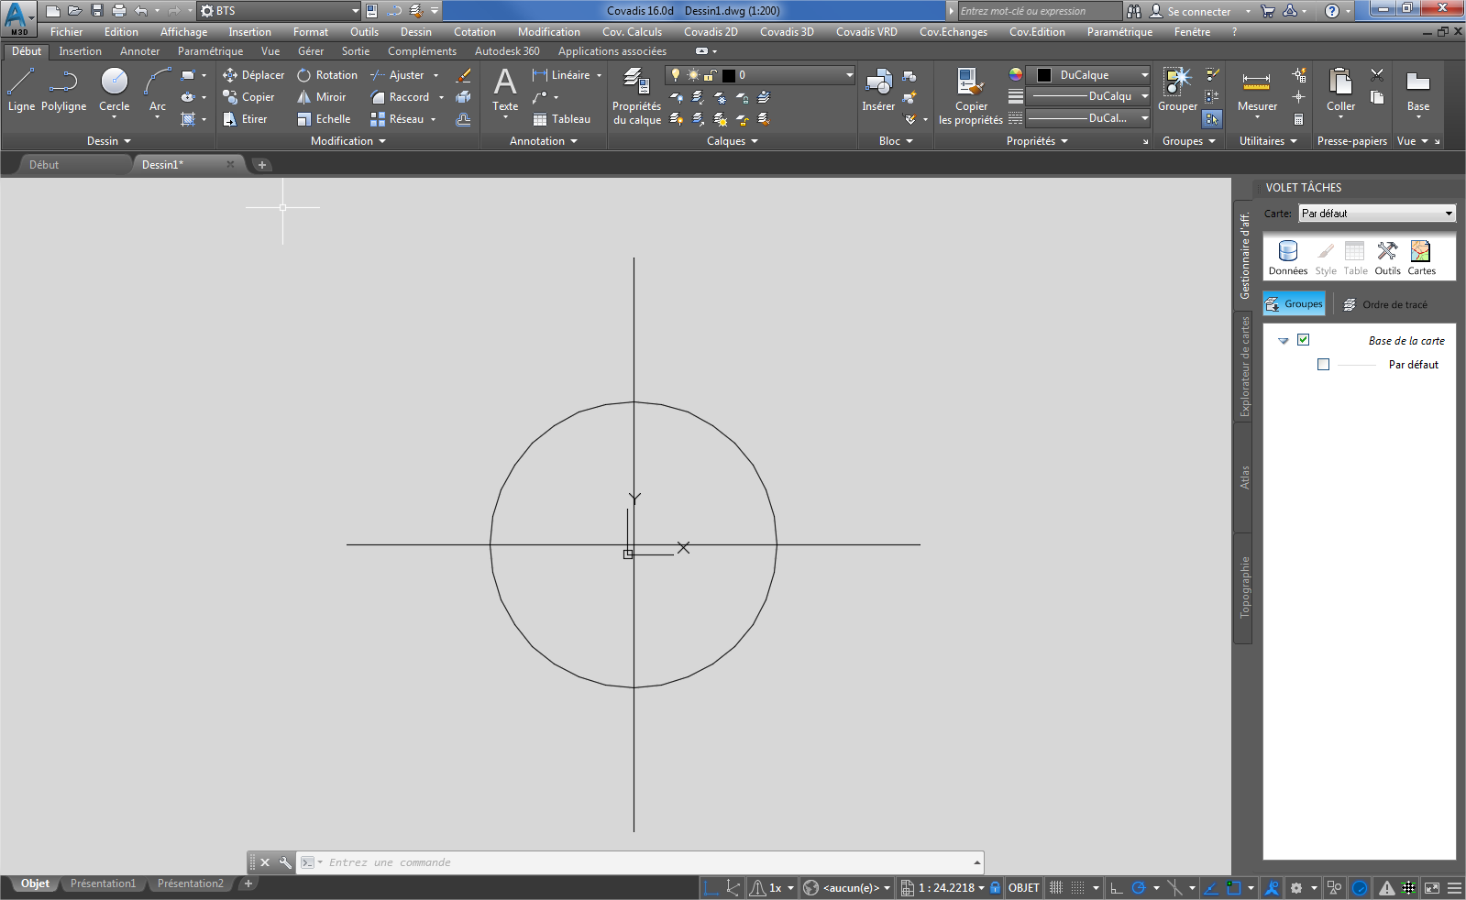

Lisez et répondez aux instructions écrites dans la barre de commande

- Placer le repère de la souris dans la barre de commande
- Ecrire avec le clavier le mot « extrusion » dans la barre de commande
- Appuyer sur entrée :
- Sélectionner le rectangle en cliquant dessus
- Appuyer sur entrée :
- Déplacer la souris pour élever le rectangle : transformer le rectangle 2D en parallélépipède rectangle 3D

G- ZOOM TOUT

Le « zoom tout »permet de voir tout les dessins sur l’écran, en choisissant automatiquement la valeur du zoom approprié.
z t

H- REGENERER LE DESSIN

La régénération du dessin après un zoom, permet de modifier la taille des points, pour qu’elle n’occupe que 5% de l’écran
=> voir le paramétrage : « taille des points : 5% »

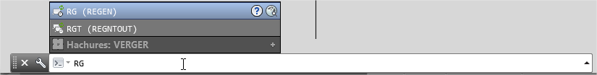
rg

Effectuer à plusieurs reprises et tant que nécessaire :
- des zooms,
- des déplacements
- et des régénérations

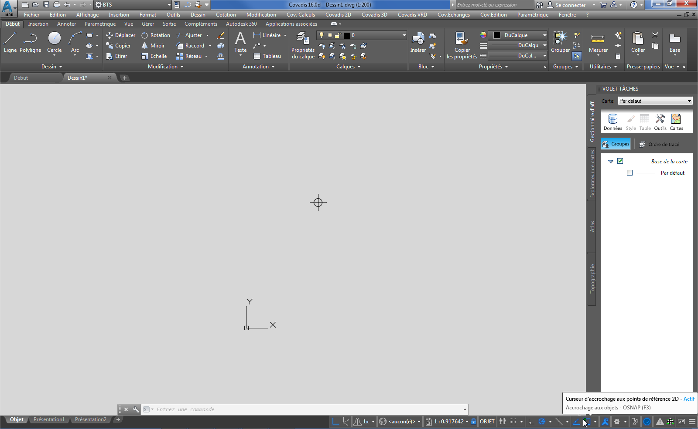

I- CONTROLER LES COORDONNES RECTANGULAIRES
DU POINT N°1 : X = 1000.00 m, Y = 1000.00 m

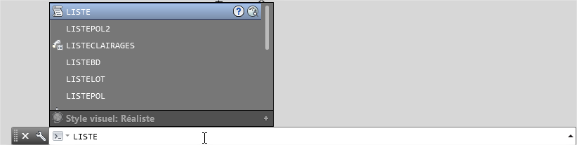

- Placer le repère de la souris dans la barre de commande
- Ecrire avec le clavier le mot « liste »
- Appuyer sur entrée :

Lisez et répondez aux instructions écrites dans la barre de commande

- Cliquer sur le point n°1, avec la souris
- Appuyer sur entrée :

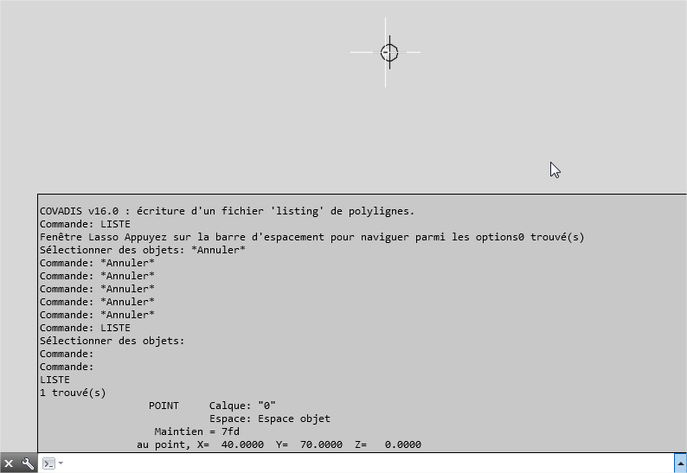

Contrôle OK ! :
"au point, X=1000.0000 Y = 1000.0000 Z=0.0000

liste

J- ACTIVER ET PARAMETRER L’ACCROCHE OBJET
- Désélectionner tous les modes d’accrochages aux objets
- Ne sélectionner que le mode point = nodal

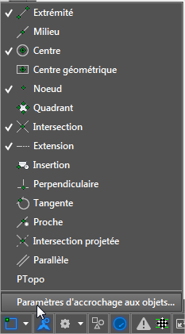

Accroche objet

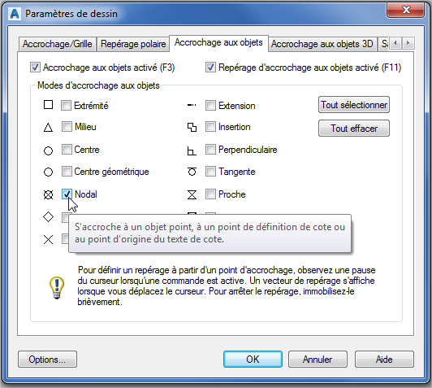

- Cliquer sur l’icône accroche objet pour l’allumer => couleur bleu
- Cliquer sur le triangle blanc, situé à droite de l’icône, pour ouvrir une première boite de dialogue
- Cliquer sur « Paramètres d’accrochage aux objets… » pour ouvrir une seconde boite de dialogue
- Effacer toute la sélection des accroches objets => « Tout effacer »
- Sélectionner les 2 accroches objets :
« Nodal » = point
« Extrémité »

- Dessiner une ligne, libre, à partir de la barre de commande

Barre de commande

Lisez et répondez aux instructions écrites dans la barre de commande

- Placer le repère de la souris dans la barre de commande
- Ecrire avec le clavier la lettre « l » dans la barre de commande
- Appuyer sur entrée :
- dessiner la ligne en faisant glisser la souris :
« Spécifiez le premier point » de la ligne en cliquant sur l’écran avec la souris
« Spécifiez le second point » de la ligne en cliquant sur l’écran avec la souri
l

Zommer et dé-zoomer
- Zoomer ou dé-zoomer en actionant la molette de la souris

Déplacer la feuille de dessin
- Déplacer la feuille de dessin en :
- tenant écraser la molette de la souris
- tout en déplaisant la souris
- Faite sortir la ligne de l écran

Retrouver la ligne : Zoom tout
Le « zoom tout » permet de mettre la totalité du dessin à l’écran
- Ecrire dans la barre de commande : « z t »
z t

Sélectionner la ligne
- Cliquer dessus la ligne avec la souris

Effacer la ligne
- Sélectionner la ligne
- Appuyer sur la touche « supprimer » du clavier
suppr

Retrouver la ligne, en revenant en arrière
Pour revenir en arrière, il faut faire un « undown »
- Ecrire dans la barre de commande : « u »
u

- Dessiner une nouvelle ligne, libre, à partir de l’icône présente sur l’écran
- Cliquer sur l’icône « Ligne »

Lisez et répondez aux instructions écrites dans la barre de commande
- Dessiner des lignes en mode orthogonales (= à l’horizontale ou à la verticale)
Le mode orthogonal permet de dessiner des lignes parfaitement horizontales ou parfaitement verticales.
En mode orthogonale, les lignes peuvent donc être soit :
- confondues
- parallèles
- perpendiculaires

Mode orthogonal

- Cliquer sur l’icône « Ortho » pour rendre le mode orthogonal actif ou inactif

Ou

- Appuyer sur la touche « f8 » du clavier pour actionner le mode orthogonal
Raccourci clavier => Il est plus rapide, donc préférable de travailler au clavier

- Dessiner une ligne en mode orthogonales (= à l’horizontale ou à la verticale),
d’une longueur de 2000.00 m

- Dessiner une ligne en mode orthogonales (= à l’horizontale ou à la verticale),
d’une longueur de 2000.00 m,
ayant pour origine un point connue en cordonnées rectangulaires ((X=1000.00m, X = 1000.00 m)

- Dessiner une ligne en mode orthogonales (= à l’horizontale ou à la verticale),
d’une longueur de 20.00 m,
ayant pour origine les coordonnées (X=100.00m, X = 50.00 m)

- Dessiner une ligne parfaitement horizontale d’une longueur de 2000.00 m et dont l’origine est le point de cordonnées rectangulaires (X = 1000.00 m, Y = 1000.00 m)
Dans notre métier, il est indispensable d’être précis :
- Position parfaitement définie : (X = 1000.00 m, Y = 1000.00 m)
- Forme parfaite : Ligne parfaitement horizontale
- Longueur parfaite : L = 2000.00 m
- Ecrire dans la barre de commande :
l

Lisez et répondez aux instructions écrites dans la barre de commande

- Démarrer du point connue en coordonnées (X,Y)
- Accrocher l’origine de la ligne sur le point connue en coordonnées (X,Y)
- Donner la direction voulu, ici la direction est celle du X ( = horizontale, de gauche à droite
- Ecrire la valeur 2000

Synthése DU TUTORIEL
Allumer Autocad
Sélectionner votre espace de travail par défaut |  | Espace de travail Dessin 2D
Changer l’espace de travail |  | Espace de travail Mapp classique
Paramétrer le style de point | Clique gauche souris dans la Barre de menu déroulant  (en haut de l’écran) | -Format => Style de points …  -Choisir l’icône …  -« Taille de points : 5 % »  -« OK »
Dessiner des rectangles 2D | Cliquer sur l’icône de la barre d’outils dessin
Passer du mode 2D
Au mode 3D

Transformer  le rectangle 2D  en parallélépipède rectangle 3D  extrusion | Ecrire dans la  Barre de commande  (en bas de l’écran)  "lExtrusion "
Sortir d’une commande  "Echap" | Appuyer sur la touche du clavier  "échap"
Sélectionner avec un clique gauche souris

Sélectionner avec une fenêtre bleue
Sélectionner avec une fenêtre verte

Effacer une figure  "Suppr" | Appuyer la touche du clavier  "Suppr"
Zoomer et dézoomer | Tourner la molette de la souris
Déplacer la feuille | -Ecraser la molette de la souris  -Déplacer la souris
Tout faire paraitre à l’écran  z t | Ecrire dans la  Barre de commande  (en bas de l’écran)  "z t " | Zoom tout
Dessiner des lignes | Cliquer sur l’icône de la barre d’outils dessin
Dessiner des cercles | Cliquer sur l’icône de la barre d’outils dessin
Dessiner des figures géométriques :  - Rectangle : rect  -Cercle : c  - Ligne : l  -Triangle : …  - … | Ecrire dans la  Barre de commande  (en bas de l’écran)  "rect "  "c "  "l "
Créer un point  pt | Ecrire dans la  Barre de commande  (en bas de l’écran)  "pt "
Positionner un point  pt  …,… | Ecrire dans la  Barre de commande  (en bas de l’écran)  "pt …, … "
Redonner la bonne taille aux points  rg | Ecrire dans la  Barre de commande  (en bas de l’écran)  "rg " | Régénérer le dessin
Contrôler les coordonnées rectangulaires (X, Y des points  liste | Ecrire dans la  Barre de commande  (en bas de l’écran)  "liste "
Accrocher les lignes aux points | Paramétrer et allumer l’accroche objet
Revenir en arrière | Appuyer sur la touche du clavier :  "u "  Undown | Appuyer sur les 2 touches du clavier :  « ctrl »  « z »
Dessiner des lignes  à l’horizontale  ou à la verticale | Appuyer sur la touche du clavier  "F8" | Mode orthogonal
Déplacer
dp
Copier
cp
Décaler
dc
Style visuel
Orbite 3D
Barre d’outils : dessin | OUTILS => Barre d’outils => AutoCAD => …
Barre d’outils : modification
Barre d’outils : … ???

RELIQUAT

- « Spécifiez le premier point » de la ligne en cliquant sur l’écran avec la souris

- « Spécifiez le second point » de la ligne en cliquant sur l’écran avec la souris

DESSINER DES RECTANGLES

- Dessiner un rectangle, libre, à partir de l’icône présente sur l’écran
- Cliquer sur l’icône « Rectangle »
Lisez et répondez aux instructions écrites dans la barre de commande
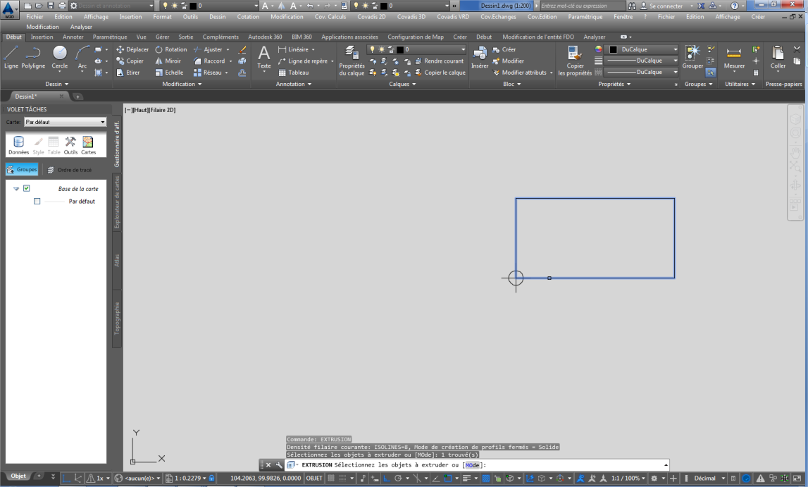

- Dessiner un rectangle, libre, à partir de la barre de contrôle
- Ecrire dans la barre de commande :
rec

Raccourci clavier => Il est plus rapide, donc préférable de travailler au clavier

- Dessiner un rectangle, en mode orthonormé

- Dessiner un rectangle, d’une longueur de 20.00 m et d’une largeur de 10.00 m

DESSINER LES FIGURES GEOMETRIQUES DE VOTRE CHOIX

DESSINER UNE FIGURE GEOMETRIQUE DE VOTRE CHOIX, EN POLYLIGNE

DESSINER DES IMMEUBLES

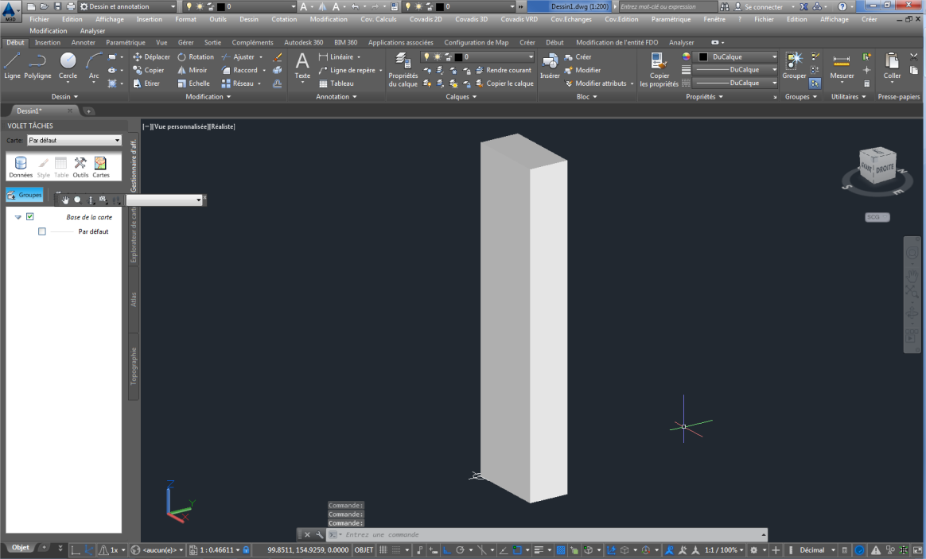

F-DESSINER UNE SKYLINE

Immeuble (20.00 m x 10.00 m x 80.00 m) :
Base de l’immeuble rectangulaire (longueur 20.00 m x largeur 10.00 m)
Hauteur de l’immeuble 80.00 m

- Dessiner la base de l’immeuble
La base de l’immeuble est la partie de l’immeuble qui est au contact du sol.
Dans l’exemple ci dessus, la base de l’immeuble est un rectangle de longueur 20.00 m et de largeur 10.00 m => (20.00 x 10.00)

- Elever l’immeuble d’une hauteur de 80.00 m
- Ecrire dans la barre de commande :
extrusion

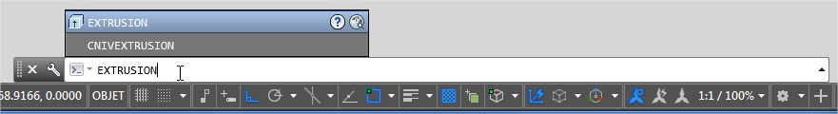

Lire et répondre aux instructions écrites dans la barre de contrôle

- Sélectionner le rectangle = la base de l’immeuble (5.00 m x 10.00 m)
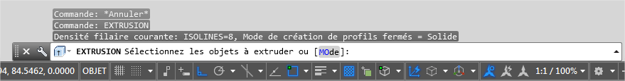

- Extruder = élever d’une hauteur de de 80.00m
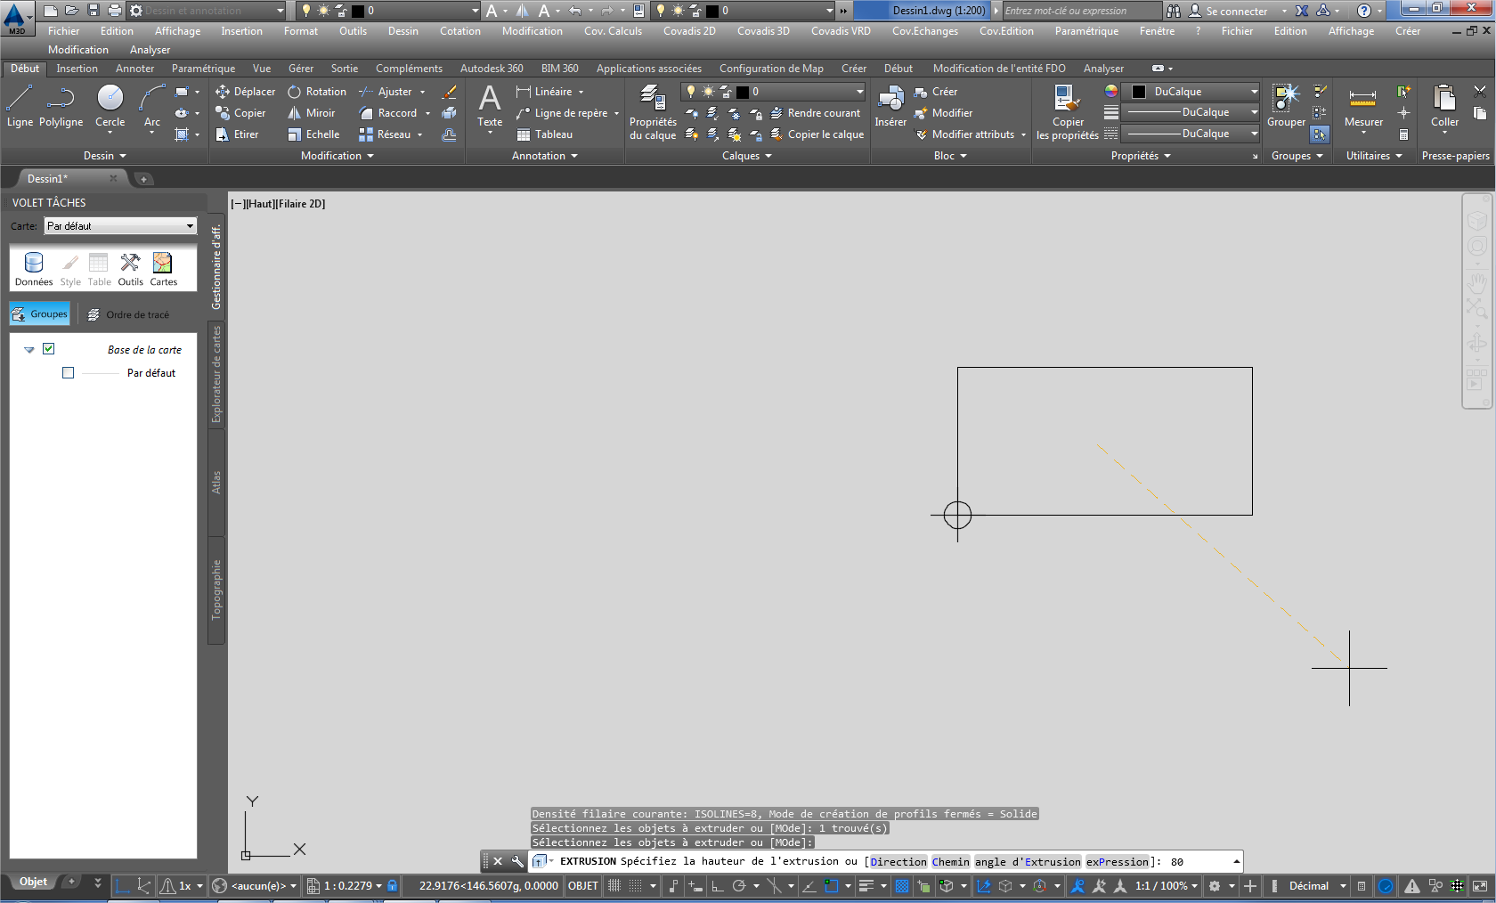

- Observer l’extrusion. Pour ce faire, actionner passer du mode 2D au mode 3D en cliquent sur l’icone

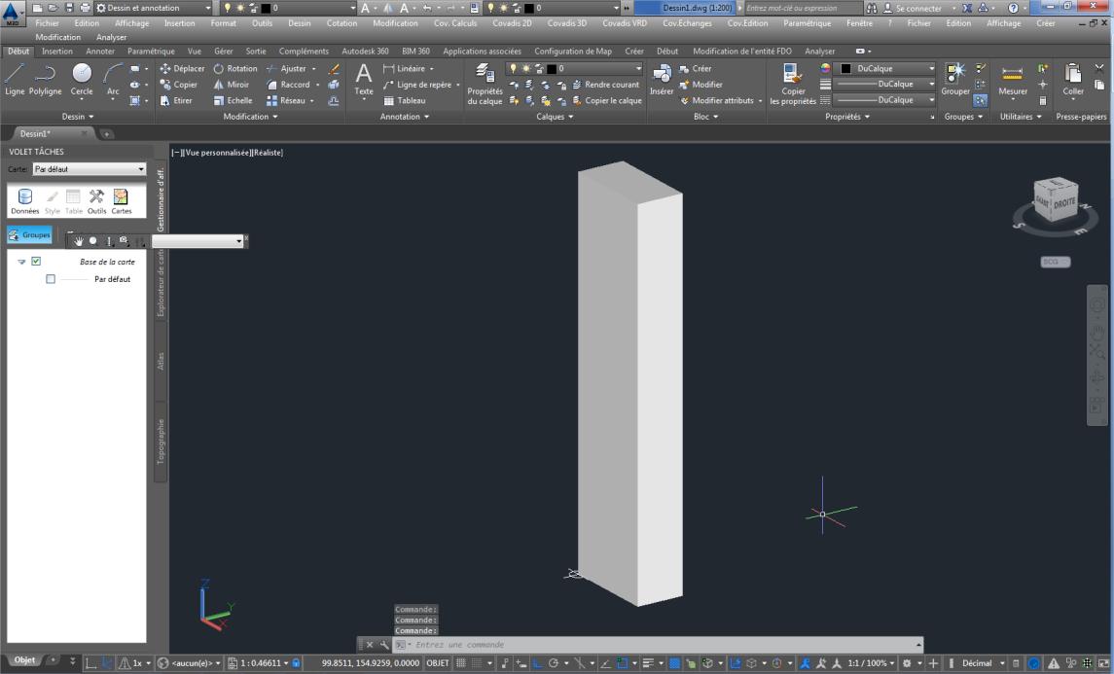
DESSINER DES POINTS

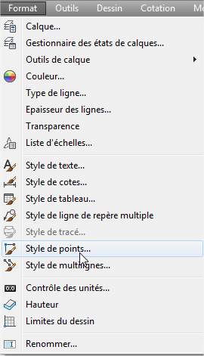

Pt
100,100

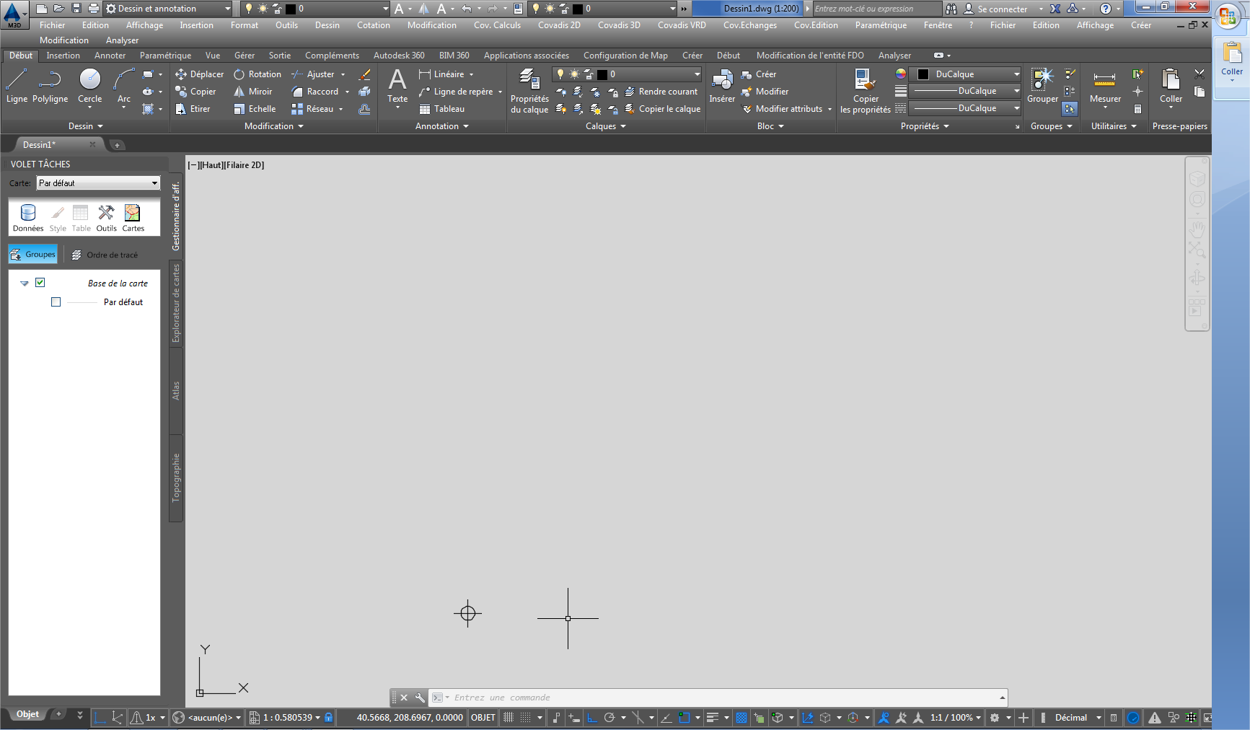

pt

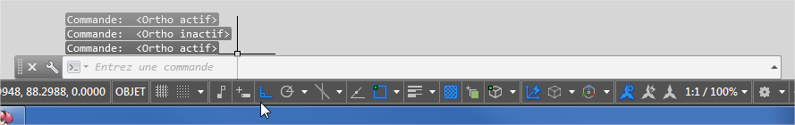

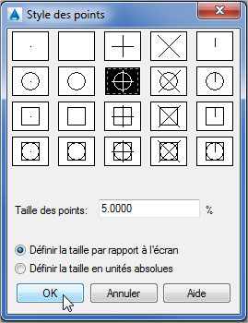

l

